Chimera Games Engine Tutorials Tazi Mehdi

Tutorial 1 : Installer et Utiliser Chimera

Bienvenu à Chimera 2D Games Engine! Vous êtes sur le point d’apprendre comment télécharger et d'installer la dernière version de Chimera Games Engine, qui vous donne la chance de faire vos propres jeux sur Windows et Xbox 360 En Utilisant la Library XNA.

- Installation

Suivez ces instructions afin d'installer l'enivrement de développement.

- Commencez Par Télécharger et Installer Visual C# 2005, une version gratuite est disponible ici : Télécharger et Inscrit vous (très facile : sur le menu cliquez sur « ? » et âpres sur inscrire le produit)
Lien : www.microsoft.com/express/2005/download/default.aspx

2 - Faite de même avec Visual Studio 2005 Express Editions Service Pack 1 Disponible ici : Télécharger
Fichier : VS80sp1-KB926749-X86-INTL
Lien : www.microsoft.com/downloads/details.aspx?FamilyId=7B0B0339-613A-46E6-AB4D-080D4D4A8C4E&displaylang=en

3 - Par la suite installer XNA Game Studio 2.0 disponible ici : Télécharger
Lien : www.microsoft.com/downloads/details.aspx?FamilyId=DF80D533-BA87-40B4-ABE2-1EF12EA506B7&displaylang=en

4-Finalement Télécharger Chimera Games Engine Library Ici : Télécharger
Lien : http://chimera2d.com/content/view/6/29/

- Utilisation
RIEN DE PLUS FACILE !!!! ,
Extraite le fichier Chimera Games Engine Library de votre choix (Windows Ou XBOX360) (Release Ou Debug) dans un Dossier (ex : C:\Program Files\Chimera 2D Library)
Par la suite lancez Visual C# 2005/XNA GAME STUDIO 2.0 créer un nouveau projet de votre choix (Window, XBOX360)
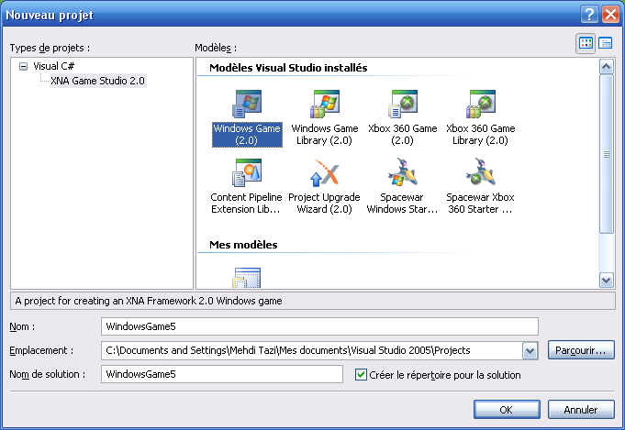
Cliquer avec le bouton droit sur Référence et sélectionnez Ajouter une référence
Cliquez sur Parcourir et aller au dossier ou vous avez extrait Chimera et sélectionner Chimera.dll
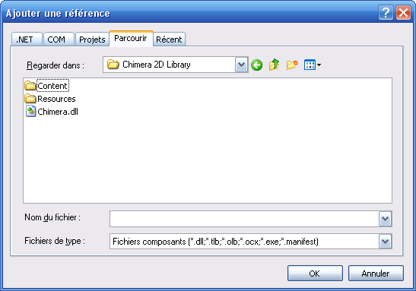

Et voila votre Porjet Chimera Créé. C’est tout simple non ?

Si vous compté utiliser les Effets Précompilé des particules vous devez copiiez
Le Dossier «Resources » dans le fichier « BIN » de votre application a générer.
Si vous devez utiliser aussi le GUI MANAGER faite la même Manipulation avec le dossier Content.
Les deux fichiers sont présents dans le fichier que vous avez extrait.

